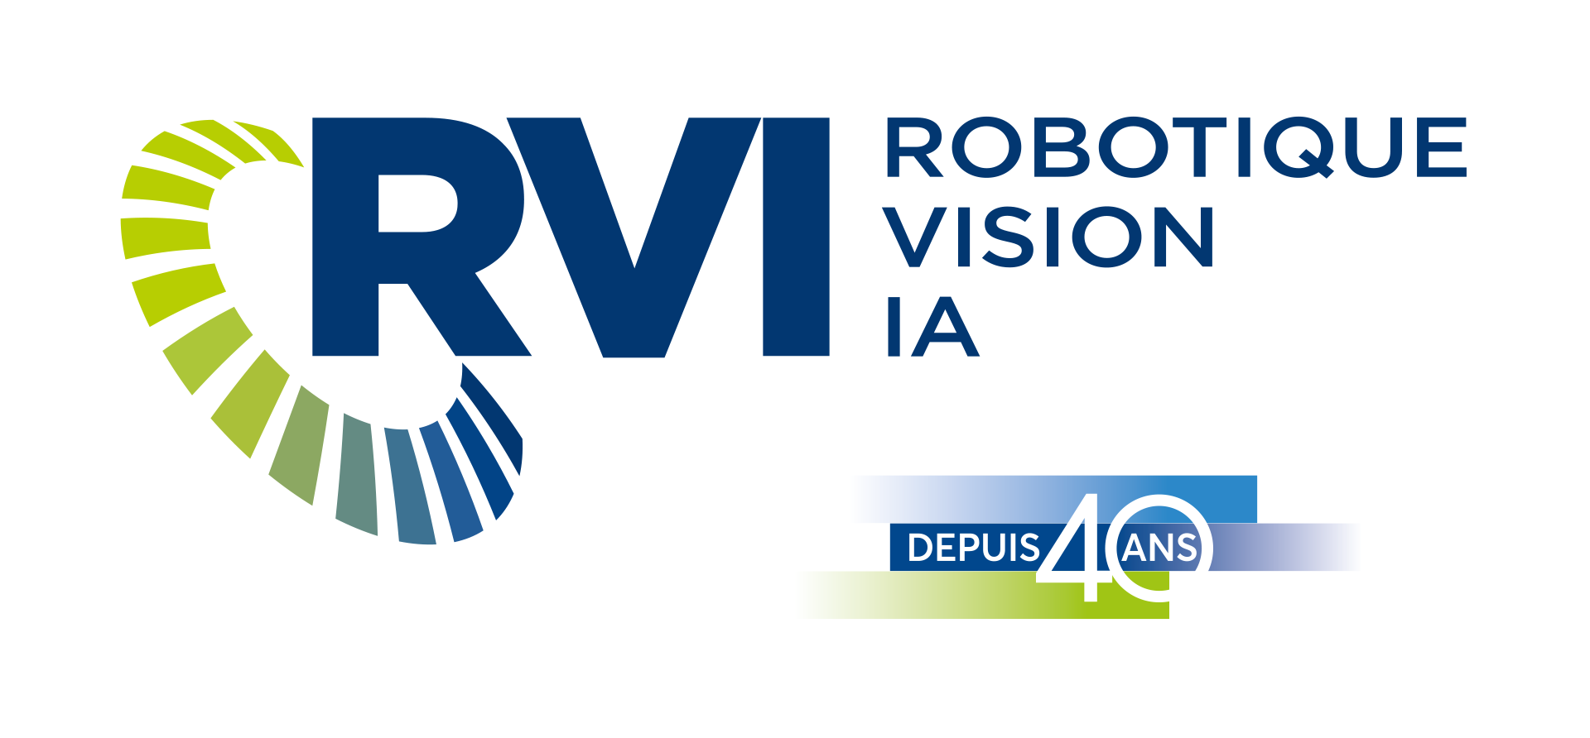 | COMMUNIQUÉ DE PRESSE  POUR DIFFUSION IMMÉDIATE

Le CRVI désigné Centre d'accès à la technologie (CAT) en robotique avancée
Lévis, le 19 juin 2025 – Le Centre de robotique et de vision industrielles inc. (CRVI) franchit une étape majeure en obtenant la reconnaissance de Centre d'accès à la technologie (CAT) spécialisé en robotique avancée. Cette désignation prestigieuse, octroyée par le Conseil de recherches en sciences naturelles et en génie du Canada (CRSNG), a été annoncée lors du Colloque annuel de robotique avancée et d’intelligence artificielle du CRVI, qui a réuni plus de 130 participants passionnés par le futur de l'industrie.

« Cette désignation comme Centre d’accès à la technologie est une formidable reconnaissance qui vient consolider notre mission au Canada », a déclaré Marie-Christine Ferland, directrice générale du CRVI. « Elle nous donne des moyens accrus pour répondre aux besoins d’innovation des entreprises d'ici. Nous sommes impatients de renforcer nos collaborations pour développer des solutions robotiques qui propulsent la compétitivité et l’efficacité de nos partenaires. »

Une réponse stratégique aux défis actuels des PME
Dans un contexte économique où de nombreuses PME canadiennes évoluent avec une gamme variée de produits en quantité relativement faible (high-mix, low-volume), cette désignation tombe à point nommé. Le besoin d’adopter des technologies flexibles, adaptables et intelligentes n’a jamais été aussi pressant. Grâce à ses expertises en robotique : avancée, classique, collaborative et mobile, vision numérique, intelligence artificielle, jumeaux numériques et développement logiciel, le CRVI se positionne comme un acteur central de la transformation numérique de ces entreprises.

Un virage stratégique vers la robotique avancée
Depuis 2019, le CRVI a clairement identifié la robotique avancée comme vecteur de développement prioritaire. Cette orientation s’est concrétisée par le lancement d’un programme de recherche interne de 2 millions $ sur 5 ans, ainsi qu’un plan ambitieux d’investissements en infrastructure robotique. Ce programme a permis au CRVI de bonifier son expertise traditionnelle en robotique et vision, en y intégrant l’intelligence artificielle et le développement logiciel dédié aux applications robotiques.

Les résultats sont déjà tangibles : plusieurs PME ont pu augmenter leur productivité, automatiser des opérations complexes, et accéder à des solutions sur mesure adaptées à leur réalité manufacturière.

À propos du CRVI
Acteur clé de l'innovation au Québec depuis 40 ans, le CRVI est un Centre d'accès à la technologie (CAT) spécialisé en robotique avancée, vision numérique et intelligence artificielle. Sa mission est de soutenir les entreprises dans leur croissance en offrant des services de recherche appliquée, de transfert technologique et d'accompagnement vers l'industrie 4.0 et 5.0. Membre du Réseau CCTT - Synchronex, le CRVI s'appuie sur une équipe multidisciplinaire et des infrastructures de pointe pour générer un maximum de valeur pour ses clients.

-30-
Marie-Christine Ferland
Directrice générale, CRVI
marie-christine.ferland@cegeplevis.ca
Bur. : (418) 833-1965, poste 3261
Cell. : (418) 473-1278

